Утверждаю

Президент Всероссийской

Федерации Таеквон-До ИТФ \_\_\_\_\_\_\_\_\_\_\_\_\_ Цилфидис Л. К.

Russia_ITF_Emblem

|  |  |  |
| --- | --- | --- |
|  |  |  |

**ПОЛОЖЕНИЕ**

**Всероссийского технического семинара**

26-27 сентября 2015 года.

Москва

УЛ. ПРОФСОЮЗНАЯ,ДОМ 62,КОРПУС 5, УФОК "Черемушки"

**Данное положение о семинаре, является официальное приглашение и информация для всех представителей, членов и потенциальных членов ИТФ**

Имеем честь пригласить Вас и всех членов Международной Федерации Таеквон-До ИТФ от 8 гупа и выше, на Всероссийский технический семинар под руководством **Stephen Tapilatu**

Семинар будет проходить 26-27 сентября в Московском Центре Единоборств МОСКВА, УЛ.ПРОФСОЮЗНАЯ,ДОМ 62,КОРПУС 5 (5 минут пешком от Метро "Новые Черемушки", 1-й вагон из центра)

<http://sk-cheremushki.ru/articles.php?lng=ru&pg=184>

1. Цели и задачи

Повышение уровня спортсменов и тренеров. Подготовится к началу сезона, привезти к единообразию технику. Перенять последние новшества и новейшие методики преподавания в мире.

1. Руководство и организаторы

Семинар проводит Всероссийская Федерация Таеквон-До ИТФ, под контролем президента ВФТ ИТФ – мастера Цилфидиса Л.К.

1. Требования к участникам

К участию допускаются все желающие с 10 лет, 8 гуп и выше, практикующие Таеквон-До ИТФ

Все участники, члены ВФТ, должны иметь сертификат ИТФ или паспорт спортсмена ВФТ

Заявку на участие в семинаре в установленной форме, необходимо выслать **до 23 сентября** 2015 года

На семинар допускаются только участники (зрители и иные лица не допускаются). Фото и видео съёмка разрешается только после разрешения организаторов.

1. Требования к аттестующимся

Для участия в аттестации на чёрные пояса, необходимо до (20 сентября) заполнить анкету в электроном виде и сделать фото в электронном виде и выслать по адресу [DANRUTKD@gmail.com](mailto:DANRUTKD@gmail.com)

На аттестации необходимо иметь текущий сертификат ИТФ на 1 гуп с печатью ВФТ (или сертификат на дан) и паспорт спортсмена ВФТ

Для аттестующихся на 2 и 1 гуп: до 20 сентября, выслать заявку в установленной формы. С собой иметь сертификат ИТФ на имеющийся гуп и паспорт спортсмена ВФТ

1. Расписание семинара

**19.09 (суббота)**

11:00-14:00 Регистрация Московских участников.

По адресу ул. Мартеновская 1/58, 111399, Новогиреево, Москва

Экипировочный центр МаксПро (схема проезда: <http://maxprorus.ru/index.php?option=com_content&view=article&id=78&Itemid=99>)

**25.09 (пятница)**

16.00 до 20.00 Регистрация участников.

По адресу ул. Мартеновская 1/58, 111399, Новогиреево, Москва

Экипировочный центр МаксПро (схема проезда: <http://maxprorus.ru/index.php?option=com_content&view=article&id=78&Itemid=99>)

**26.09 (суббота)**

08.00 до 9.45 Регистрация участников

Тренировка для всех участников 10.00 до 11.30

Перерыв 11.30 до 12.00

Тренировка для всех поясов 12.00-13.30 (общие фото)

Обед 13.30-15.00

Тренировка для всех поясов 14 лет и старше 15.00-17.00

Президиум федерации с 19.00 до 22.00 адрес ул. Вавилова д.53 к.3

Здание Института Экономики и Антикризисного Управления

м. Академическая (схема проезда: <http://бцентр.рф/contacts/2013-10-05-11-01-17>). Форма одежды: костюм и галстук)

**27.10 (воскресенье)**

Тренировка для всех поясов 14 лет и старше 10.00 до 13.00

Обед с 13.00 до 14.00

Аттестация на I-III дан с 15.00 до 18.00

Ужин с 18.00 до 19.00

Аттестация на IV-V дан с 19.00 до 20.30 адрес ул. Вавилова д.53 к.3

Здание Института Экономики и Антикризисного Управления

м. Академическая (схема проезда: <http://бцентр.рф/contacts/2013-10-05-11-01-17>).

1. Условия и цены проживания

Организатор не занимается размещением участников. В Москве существует множество гостиниц и мотелей разного ценового диапазона. Рекомендуем заблаговременно зарезервировать места.

**Условия и цены участия в семинаре**

Стоимость семинара для чёрных поясов I –VI дан – 5000р.

Стоимость семинара для цветных поясов 14 лет и старше 8 – 1 гуп – 2500 р.

Стоимость семинара для младшей группы, цветные пояса 10-14 лет 8 – 1 гуп – 2000 р.

Во время семинара в зале могут находиться только те, кто полностью оплатил семинар.

Видео и Фото разрешены только с одобрения орг комитета.

1. Как добраться

**Семинар будет проходить по адрессу:**

УФОК "Черемушки"

МОСКВА, УЛ.ПРОФСОЮЗНАЯ,ДОМ 62,КОРПУС 5

(5 минут пешком от Метро "Новые Черемушки", 1-й вагон из центра)

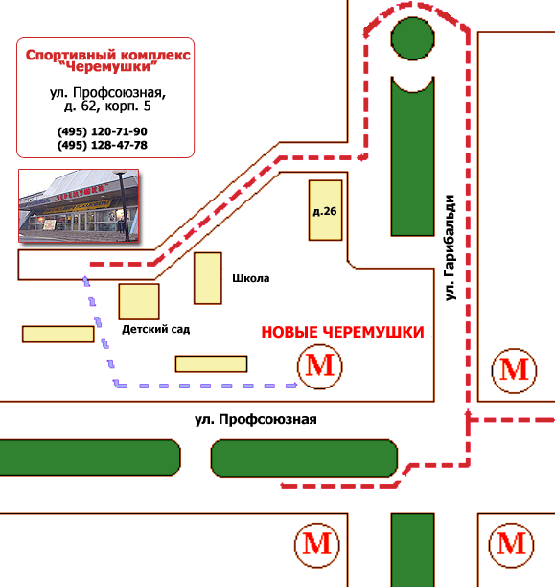

Президиум федерации и аттестация на 4-5 даны будут проходить в зале БЦ Князь Долгорукий по адресу ул. Вавилова д.53 к.3

Здание Института Экономики и Антикризисного Управления

м.Академическая (схема проезда: <http://бцентр.рф/contacts/2013-10-05-11-01-17>)

С ДАННЫМ ПОЛОЖЕНИЕМ МЫ ВЫСЫЛАЕМ ВАМ ЗАЯВКУ. ПРОСЬБА ЗАПОЛНИТЬ ВСЕ ПОЛЯ ЗАЯВКИ

**ЗАЯВКИ НЕОБХОДИМО ВЫСЛАТЬ ДО 23 СЕНТЯБРЯ**

по адресу:

[**DANRUTKD@gmail.com**](mailto:DANRUTKD@gmail.com)

**ДЛЯ УЧАСТВУЮЩИХ В АТТЕСТАЦИИ НЕОБХОДИМО ВЫСЛАТЬ ФОТО И ЗАПОЛНЕНУЮ АППЛИКАЦИЮ ДО 20 СЕНТЯБРЯ 2014 ГОДА**

по адресу:

[**DANRUTKD@gmail.com**](mailto:DANRUTKD@gmail.com)

ДОПОЛНИТЕЛЬНУЮ ИНФОРМАЦИЮ ВЫ МОЖЕТЕ ПОЛУЧИТЬ ПО ТЕЛ **+7 495 995 24 04**